AEM-C -LOI P9 AISIN EUROPE MANUFACTURING CZECH s.r.o. ÄISIN Čížovská 456, 397 01 Písek, CZ
Příjemce objednávky:
Zdravotní ústav se sídlem v ústí nad Labem Moskevská 1531/115
400 01 ústí nad Labem
: 71009361
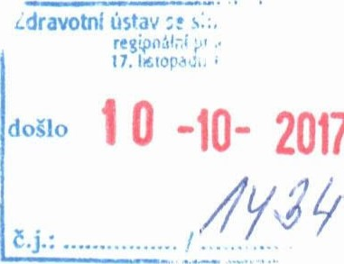
Dič : CZ71009361 -IO- 2017
Tel.: 387712392 Fax :
Vaše číslo u nás: 101503
Kontaktní osoba / telefon
Karel Kříž 1 382 909 151
Naše číslo faxu
382 909 185
E-mail
k.kriz@aisin.co.cz
Termín dodání do: D 26.01.2018
Adresa dodávky Čížovská 456
397 01 PÍSEK
CZECH REPUBLIC
Měna CZK
Ob'ednávka č: 4500064503 ze dne 09.10.2017 strana 1 z
Pro následující položky od Vás očekáváme potvrzení zakázky
Pol. | Služba/materiál Text služby/materiálu  Objedn. množ Jednotka Cena MJ (bez DPH) | Cena (bez DPH)
10 | Měření celkové fyzické a lokální zátěže  1,000 Kus 66.000,00 | 66.000,00
 | Celková hodnota (bez DPH) CZK | 66.000,00
PŘEZKOUMÁNÍ
METODA TERMÍN:
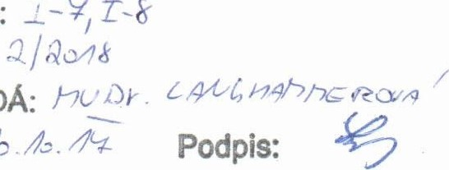
ODPOVÍDÁ:
Datum: 70 L.
Potvrzenou objednávku zašlete obratem!
Prosíme Vás, uvádějte na všech dokumentech naše číslo objednávky!

Karel Kříž
lč•. 26052377, DIČ: CZ26052377, zápis v OR u Krajského soudu v CB - oddíl C, vložka 11269
Jsme certifikováni na EN ISO 14001 a svou politiku ochrany životního prostředí sdělujeme na internetové stránce http://www.aisin.co.cz

